BUREAU IREC 11/04/2024

Présents : AMBROISE Jérôme ; BALLIGAND Jean-Luc ; BEHETS Catherine ; BOUZIN Caroline ; BUCHELOT Anne ; DEPONDT Anne-Sophie ; GERBER Bernhard ; HORMAN Sandrine; HUAUX François ; LECLERCQ Isabelle ; LEE John; NYABI Omar; Ocak Sebahat ; ROBERT Annie ;
Excusés : JONAS Jean-Christophe ; NAJIMI Mustapha, DOLMANS MM.

Ordre du jour
- Approbation du PV du Bureau IREC du 14/03/2024
- Approbation de l’ordre du jour et annonce de divers éventuels
- Communications
      - Communications de la Présidente
      - Séminaires
      - Commissions FNRS
      - Budget F+E
- Points de suivi
      - Promotions PAT RX et BO
- Point d’information
      - Projet aménagement des locaux 54.00 et 55.00
- B. Rondelet: projet VRSSS

1.Approbation du PV du Bureau IREC du 14/03/2024

2. Approbation de l’ordre du jour et annonce de divers éventuels

La Présidente nous annonce que finalement Monsieur Lambert ne viendra pas mais Monsieur Rondelet nous rejoindra plus tard pour nous expliquer sa candidature en tant que VRSSS.

3. Communications

a. Prix et bourses du secteur
La Présidente expose un bref récapitulatif des prix et bourses du secteur des sciences de la santé, ouverts aux candidatures. La date limite de candidature est fixée au 31/05/24 à minuit.

Il y a deux prix :
- Prix Perdieus-Petit (2000 €) destiné à couronner un travail de recherche sur le cancer.
- Prix Lagast (5000 €) destiné à récompenser un travail de recherche fondamentale ou clinique sur les affections musculaires génétiques

Si les membres du bureau connaissent quelqu’un qui peut postuler à un de ces prix, ne pas hésiter à relayer l’information.
Un mail a également été véhiculé par Sandrine Wollanders pour les bourses. La bourse du patrimoine destinée à terminer à temps plein un programme de recherche dans un laboratoire du secteur des Sciences de la Santé de l’UCLouvain. La bourse Fondation M.Horlait Dapsens (± 21000 €) qui est une bourse de perfectionnement pour jeunes médecins.

b. Commissions FNRS
Il y a eu une mise à jour sur la composition des commissions FNRS (en tout cas pour les représentants UCLouvain).
Il y a deux types de commissions :
- la commission FNRS pour les aspirants ou les dossiers sont évalués par la commission faite de représentants des universités.
SVS1 : L Gatto – N Limaye – M Viikkula
SVS2: P Jacqmain – N van Gastel – T Michiels
SVS3: A Moureau – P Kienlen-Campard – M Missal
SVS4: AC Pouleur – V Haufroid – A des Rieux
- la commissions FNRS internationale (pour les autres mandats). Les représentants des universités n’ont qu’un rôle d’observateur et sont donc là pour corriger les erreurs factuelles.
SVS1 : JB Demoulin
SVS2: S Lucas
SVS3: P Kienlen-Campard
SVS4: AC Pouleur

c. l’AREC Bruxelles
Des réunions avec l’AREC ont eu lieu. La Présidente demande l’accord à l’assemblée pour les inviter à un prochain bureau. Ils ont un large panel de choses à offrir à l ‘IREC et trouvent qu’ils sont trop peu sollicités par l’Institut. Il est donc nécessaire qu’ils entendent nos besoins.
Ils prennent en charge les événements, la promotion des études, les réseaux sociaux, la relation presse, …

d. Séminaires
- 17/04/2024 à 14h - Prof. Caitríona (Tríona) Lally - Imaging and material characterisation ‘at the heart’ of our cardiovascular research
- 22/04/2024 à 12h30- Prof. A. Recchia – Ketones to Resue the Failing heart
- 23/04/2024 à 12h30 – Prof. L.White - Extracellular Matrix Biomaterials for Regenerative Medicine
- 25/04/2024 de 10h à 17h30- Symposium Zebrafish as a model system for diseases and drug
discovery
- 17/05/24 IREC Day Cardio-Metabolism. Tout le monde est le bienvenu, ne pas oublier de s’inscrire.

e. Bibliothèque
Une réunion a eu lieu avec la présence de la Présidente, John Lee, Christophe Depois et Anne-Sophie-Depondt. Un point important était que Caroline Closset, qui travaille aux bibliothèques, est tout à fait disposée à faire les encodages DIAL. Elle demande de bien identifier les affiliations, elle préfère faire l’encodage elle-même plutôt que de passer du temps à rectifier.
Des cours sont organisés pour les doctorants sur les publications « opensource » et sur la gestion des « open data ». A communiquer aux doctorants.
Le système DIAL devra migrer sur une autre plateforme, ils vont travailler sur le lien ORCID-DIAL pour que tout ce qui se trouve sur ORCID se trouve également sur DIAL.

4. Points de suivi

a. Appel gros équipements
Il y a eu 5 demandes au niveau de l’IREC. C’est important que toutes les demandes gros équipements soient faites maintenant. Car il y aura sans doute des initiatives de financements d’équipements soit par le fonds Louvain Next soit par une initiative de « fund raising » au moment du 600ème anniversaire de l’Université. L’intention du conseil de la recherche est de ne pas faire de réévaluation de dossiers mais de se baser sur l’évaluation du FNRS. La première étape est juste de rentrer une lettre d’intention à l’UCLouvain et les projets doivent être rentrés en septembre. Le call s’ouvrira au mois de Mai.

b. Promotions PAT RX et BO

LISTE 1 : La Présidente expose les dossiers reçus et propose une grille de classification. Elle a utilisé les mêmes critères que l’année passée : durée depuis la date d’éligibilité à la promotion, écart de grade avec l’évaluation de fonction, durée depuis l’évaluation de fonction (qui met en évidence le déficit de grade)
L’assemblée se mets d’accord sur le classement à défendre en bureau de secteur.

Il y a trois personnes pour lesquelles on demande une analyse de fonction : Rachid El Kaddouri (animalier au Laennec), Yousof Yakoub (LTAP) cette année et Olivier Van Kerk qui vient de changer de fonction (technicien de laboratoire didactique pour les travaux pratiques d’histologie). Une prime d’ancienneté a également été demandée pour Michele De Beukelaere..
La Présidente présente brièvement la liste 2. Les personnes mentionnées ne remplissent pas les deux conditions pour prétendre à une promotion cette année.

c. Site internet IREC
Proposition de n’avoir qu’un seul site internet en Anglais pour ne pas dupliquer à chaque fois toutes les informations mises sur un site. Proposition acceptée par tous. Pour certains pôles, un travail de traduction devra avoir lieu. Anne-Sophie expliquera tout cela en temps utiles.

d. Listing salles de réunions
Un listing des salles de réunion de l’IREC est mis sur le site internet de l’IREC. Cette liste reprend toutes les salles de réunion de l’IREC, leurs équipements, le nombre de places disponibles et la personne de contact si on veut la réserver. Dans un premier temps, les réservations de salles ne se feront pas online.

5. Point d’information

a. Locaux 54.00 et 55.00
Projet de modifier le 54.00 et le 55.00. La Présidente souhaite avoir l’avis des membres du bureau avant le comité filtre qui aura lieu le 15/04/24. L’idée est de créer un accueil (bureau CAI + secrétaire), un espace de convivialité et une cuisine au 54.00. Une salle de réunion, deux « bubbles » et deux bureaux de deux personnes (bureaux non attitrés) au 55.00 (voir plans ci-dessous). Cela impliquerait que les CLC retournent dans les pôles. Le 55.00 bénéficierait d’une entrée et les étudiants rentreraient par un autre accès. L’idée originelle était d’acquérir la salle HARVEY 1 mais apparemment ce n’est pas possible du au manque de salle de cours.
Proposition du professeur JL Balligand d’avoir une porte d’entrée de l’IREC ouverte sur l’extérieur. A proposer aux architectes.
Les travaux ont été budgétés à hauteur de 360.000,00 € (1300 €/m²). (250.000,00 € en phase 1 et 110.000,00 € en phase 2). Une réunion du comité filtre est prévue le 15/04. On y discutera du projet, de la prise en charge du coût (secteur ? ) et de la planification.

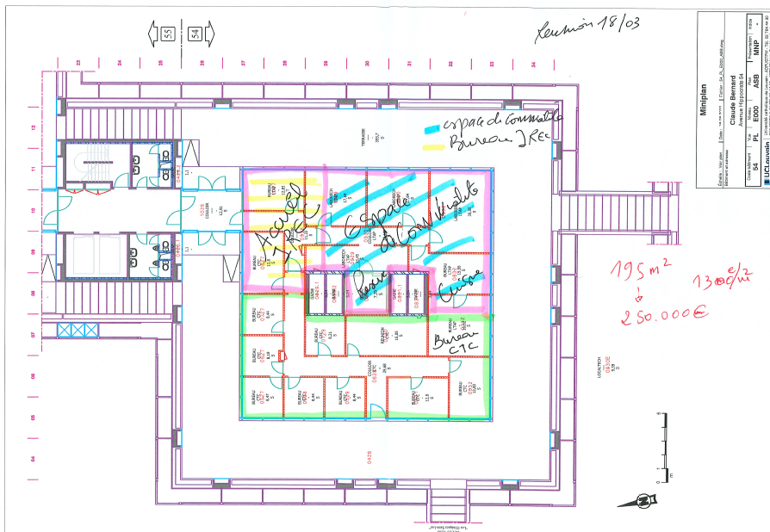
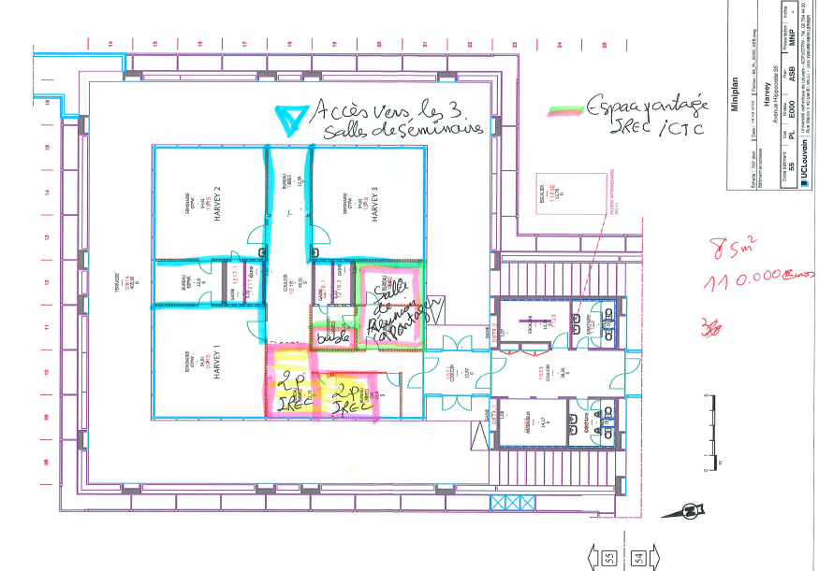

b. Finances IREC

Mise à jour par la Présidente des finances de l’IREC. Un montant de 324466,00 € va être reçu d’ici peu (E+F sectoriel). Basé sur les dépenses en 2023, un montant de 70000,00 € est prévu pour les dépenses courantes (téléphone, lunch séminaires, …). L’entretien du cytoflux pour 4 ans (pour éviter l’inflation chaque année) est de 170000,00 € (Si les choses fonctionnent correctement, la plateforme cytoflux remboursera le montant de l’entretien). Les deux projets OMICS ont un cout de 100000,00€ (50000,00€ par projet). Le reste du budget est provisionné pour l’achat de gros équipement (pour rappel 5 demandes seront rentrées au FNRS), pour le support aux plateformes et pour des seed- et bridge-funds

7.Benoit Rondelet : projet VRSSS
Venue du Professeur Benoit Rondelet. La Présidente demande aux membres s’ils souhaitent qu’elle sorte lors de la présentation du programme de Benoit Rondelet. Tous sont d’accord pour qu’elle reste parmi eux.

